2018.1.3日2015级网络综合实验考试题

一共有六道题，每个人抽一道题目写，类似这样的

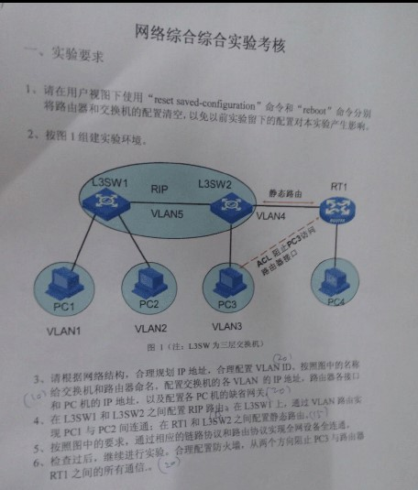

我抽到的就是这个题目，只把第4问的RIP改成了OSP

我们这届的考点是：

基于端口的VLAN划分，链路聚合，VLAN间路由，静态路由和缺省路由，PPP的CHAP验证技术，PPP的PAP验证技术，RIP路由协议（在三层交换机和路由器上分别实现），OSPF路由协议（在三层交换机和路由器上分别实现），路由引入，设置防火墙

一般全网全通能得80分，设置防火墙占20分。

Telnet听说有人抽的卷子里有，概率低

有的卷子考了hdlc,和ppp类似，只需在串口视图下link-protocol hdlc,然后shut，undo shut就可以。

考试技巧：

ip地址自己分配，可以这样分配（参考）：主机202.0.x.1/24(PC几，x就是几)，路由器不同网段192.0.x.1/24(x从1递增，自己分配)。

PC的缺省网关就是和PC相连的第一跳（路由器或者三层交换机）的IP地址。

处于组网环境边缘的设备（一般和PC相连的路由器或交换机）称之为边缘设备

在组网环境中间的设备（和其他的路由器或者交换机相连）称之为核心设备

进入命令行，先改名

划分vlan，老师PPT有布置，简单自己看

运行RIP，先系统视图下启动RIP，在RIP视图下包括RIP作用的网段（network+网段）。边缘设备一般要network所连的所有网段，核心设备一般只network和边缘设备相连的网段（除非此核心设备不和其他设备有别的路由协议）。

运行OSPF时，先启动OSPF,再划分area,在area里设置OSPF要作用的网段（network +网段+反掩码）。核心设备和边缘设备的作用技巧同RIP。

路由引入，一般边缘设备所连的网段都被路由协议作用的网段包括了，不需要路由引入。核心设备和不同网段运行不同的路由协议时要进行路由引入。在OSPF视图下引入静态，直连，RIP(题目有的话就引入，没有就不引入)。一般全引入的话有些是多余的，可以在ping通的情况下一个一个删除引入的路由（undo），看删除后是否还能ping通，以此来看是否是必需的路由引入。

防火墙设置是先创建ACL,再设置过滤规则，然后再把acl作用在接口上。

以往考试题，太复杂，现在一道题不考这么多的知识点，仅供参考

请在用户视图下使用“reset saved-configuration”命令和“reboot”命令分别将3台路由器和3台交换机的配置清空，以免以前实验留下的配置对本实验产生影响。

1. 在确保路由器电源关闭情况下，按图1组建实验环境。（两个组的设备因实验需要联合使用）

图片3

图 1（注：L2SW为二层交换机，L3SW为三层交换机）

1. 请根据网络结构，合理规划IP地址，合理配置VLAN ID。按照图中的名称给交换机和路由器命名。配置交换机的IP地址，路由器各接口和PC机的IP地址，以及配置各PC机的缺省网关。
2. 在L2SWa和LS3W之间配置链路聚合。
3. 在L3SW上，通过VLAN路由实现PC1与PC2间连通；在RT3上，通过划分子接口实现PC3与PC4间连通。
4. 按照图中的要求，通过相应的链路协议和路由协议实现全网设备全连通；其中RIP协议运行的是V2版本。